Государственное бюджетное общеобразовательное
учреждение Краснодарского края специальная
(коррекционная) школа-интернат ст-цы Калининской

Социально- значимый проект
«Живи и помни»
Проект посвящен 70-летию Победы в
Великой Отечественной войне
4 класс

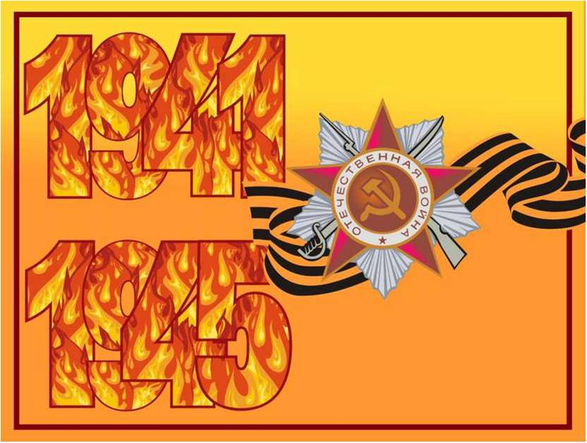
Руководитель проекта
учитель начальных классов:
Герман Светлана Александровна

2014-2015 учебный год

Аннотация проекта
История России знала немало войн. Самая страшная, кровопролитная, самая определяющая для судеб мира - война 1941 - 1945 годов. Победа в Великой Отечественной войне явила всему миру не только мощь нашего оружия, но и мощь русского духа. Эта победа - определяющая веха в истории нашей страны и края.
9 мая 2015 года исполняется 70 лет со дня Великой Победы.
Но сколько бы ни минуло десятилетий, нельзя забывать о превращенных в пепел городах и селах, о разрушенном народном хозяйстве, о гибели бесценных памятников материальной и духовной культуры народа, о тружениках тыла, вынесших на своих плечах непомерное бремя военного лихолетья, о самой главной и невосполнимой утрате – миллионах человеческих жизней, сгоревших в пожаре Великой Отечественной войны. Великая Победа... Путь к ней был долог и труден. Небывалой жестокостью и болью, невосполнимыми потерями и разрушениями, скорбью по истерзанной огнем и металлом родной земле были наполнены 1418 дней и ночей Великой Отечественной войны. Никто и ничто не в состоянии умалить величие подвига народа, всемирно-историческое значение победы над фашизмом. Весенним, солнечным днем – 9 мая 1945 года усталый, но счастливый солдат великой страны вытер с лица пороховую гарь последнего, самого трудного боя. Именно в этот день во всех уголках нашей необъятной Родины радостной вестью прозвучало долгожданное слово: «Победа!» С того памятного мая минуло более полувека. Выросли новые поколения. Для них Великая Отечественная война – далекая история. Но совесть и долг перед погибшими и пережившими войну не должны позволить нам забыть эту героически-трагическую страницу летописи нашего государства.
Описание организации
Содержание проекта.
Реализация мероприятий по следующим основным направлениям деятельности педагога и учащихся:
1.Поисковая и научно-исследовательская работа.
2.Организация мероприятий, приуроченных к великой дате (уроки мужества, классные часы, творческие и спортивные мероприятия, совместные трудовые дела и т.д.)
3.Совершенствование технологий внеурочной работы с учащимися.
4. Краеведческая работа.
5.Обобщение результата работы, систематизация собранных материалов.
Этапы и сроки реализации проекта
Проект реализуется с 1 февраля по 9 мая 2014- 2015 учебный год.
Основное содержание
1 этап- организационно-методический
Знакомство с методической литературой, планирование работы.
Февраль 2015 год
2 этап- проектно-деятельностный
Проведение юбилейных мероприятий, поисковая работа, совершенствование технологий внеурочной деятельности.
Март – май 2014-2015 учебный год
3 этап – рефлексивный
Подведение итогов, анализ эффективности деятельности, обобщение результатов.
Май 2014- 2015 учебный год

Обоснование необходимости проекта

Постановка проблемы
Современное общественное развитие России остро поставило задачу духовного возрождения нации. Особую актуальность этот вопрос приобрёл в сфере патриотического воспитания молодёжи. Решение множества проблем в жизни страны во многом зависит от уровня сформированности гражданской позиции у подрастающего поколения, потребности в духовно-нравственном совершенствовании, уважения к историко-культурному наследию своего народа и всех народов России. Патриотизм ещё не стал в полной мере объединяющей основой общества. Всё это свидетельствует о необходимости продолжения работы, направленной на решение комплекса проблем патриотического воспитания.

Актуальность проекта
Во имя высшей справедливости, во имя гордого будущего России нельзя допустить, чтобы Великая Отечественная война стала для потомков «неизвестной войной».
«Уважение к минувшему – вот черта,
отличающая образованность от дикости.
Гордиться славою своих предков
не только можно, но и должно»
А.С. Пушкин
Скоро нашей Великой Победе - 70 лет!
Много это или мало? Смотря с чем сравнивать. Но как бы то ни было, это эпоха, напрямую связанная с нашими родственниками, родителями, бабушками и дедушками, прабабушками и прадедушками, среди которых есть еще и живые свидетели и участники тех героических событий.
Проект «Живи и помни» посвянящённый 70-летию Победы в Великой Отечественной войне разработан в соответствии с Концепцией патриотического воспитания учащихся школы. Он содержит серьёзную и системную работу по формированию нравственных качеств личности учащихся, работу ума, души и сердца ребёнка.
В рамках проекта предполагается организация просветительской, исследовательской, творческой, поисковой деятельности среди учащихся с привлечением общественности.
Необходимо создавать условия для воспитания патриотических чувств и качеств, которые станут впоследствии основой нравственного поведения ребенка. Формирование патриотического воспитания должно осуществляться на основе образа жизни людей, которые являются ярким примером служения своей семье, стране, миру.
Воспитывать – значит определять судьбу своей нации. Развитие детей зависит от влияния внешней среды. Исходя из этого, данный проект содержит соответствующий план мероприятий. Предусмотрена организация научно-исследовательской, творческой работы учащихся и педагогов, организация культурно-массовых и спортивных мероприятий с учащимися, совместных трудовых дел, экскурсий, коллективных посещений музеев, памятных мест станицы.
Таким образом, проект «Живи и помни» позволит более полно осуществить патриотическое воспитание, привить любовь к своему Отечеству, осознанию священного долга защиты своей Родины.

Цели и задачи проекта
Цель проекта: - это воспитание чувства патриотизма, гордости за свою Родину.
Задачи проекта:
- способствовать развитию уважительного отношения к старшему поколению и его героическому прошлому;
- формирование патриотических чувств и сознания учащихся на примере героических страниц Великой Отечественной войны, сохранение и развитие чувства гордости за свою страну;
- изучение героического прошлого нашей страны, формирование чувства сопричастности к истории Отечества, осознание священного долга перед Родиной;
- расширение и активизация словаря школьников путем пополнения его лексикой военно-исторического значения, творческое развитие детей на основе полученных знаний;
- ведение поисковой и научно-исследовательской работы учащихся;
- воспитание чувства долга перед родиной, чувства привязанности к тем местам, где человек родился и вырос.

Методы реализации проекта
- познавательные занятия;
- продуктивная деятельность;
- интервьюирование;
- фотовыставка, конкурсы рисунков и мини- сочинений

Управление проектом
Руководитель проекта: учитель начальных классов Герман С. А.

Участники проекта: учащиеся, педагог и родители

Возраст детей: 4 класс.

Время работы над проектом: с 1 февраля - по 8 мая 2014 – 2015 учебного года

Вид проекта:
- творческий,
- долгосрочный,
- семейно – групповой
Форма продуктов проектной деятельности:
- фотографии, рисунки, стихи
- презентации, анкеты
- внеклассное мероприятие

Рабочий план реализации проекта
«Живи и помни»
№ | Мероприятия | Сроки | Исполнители
1 | Знакомство с историческим ходом ВОВ. Проведение серии классных часов. Чтение книг о Великой Отечественной войне, их иллюстрирование и создание презентации в режиме Power Point | Февраль-март | ученики
2 | Cбор информации о жизни родственников в годы войны:  - интервью с родителями, родственниками;  - встреча с ветеранами войны. | Весенние каникулы | Ученики, родители
3 | Создание поздравительной открытки в рамках акции «Открытка ветерану». Изготовление подарков ветеранам войны. | апрель | Ученики, учитель
4 | Посильная помощь ветеранам войны. | До 10  апреля | Ученики
5 | Музыкальная композиция «За веру, Кубань и Отечество». Посещение музея, библиотеки «Конкурс чтецов стихотворений о Великой Отечественной войне». | Апрель-май | Ученики родители, учитель
6 | Классный час «Гордимся, помним!», посвящённого 70-й годовщине Победы в Великой Отечественной войне 1941-1945 годов. | 8 мая | Ученики,учитель
Ожидаемые результаты
1.Повышение интереса к изучению материалов о ВОВ.
2.Приобщение обучающихся к боевым и трудовым традициям народа.
3.Воспитание истинных патриотов, достойных граждан своей Родины.
4.Воспитание у школьников гордости за подвиги защитников Отечества.
5.Вовлечение обучающихся, родителей в поисковую, научно-исследовательскую, творческую деятельность.
6.Увеличение количества участников научно-исследовательских работ.

Методы оценки результатов
Оценка результативности осуществляется по следующим критериям:
  - Степень активности учащихся в рамках реализации проект.
  - Степень включенности родителей учащихся.
  - Психологический климат, созданный при проведении мероприятий.
План дальнейшего развития проекта
Проект предусматривает свое дальнейшее развитие. Провести исследования по теме «Дети Великой Отечественной войны нашего края». При возобновлении проекта возможны шаги по увеличению возрастного диапазона привлеченных учащихся, предоставление им большей доли самостоятельности на всех этапах проектирования, масштабности социально значимых объектов для благоустройства силами, учащимися школы-интерната.

Бюджет проекта.
Наименование | Количество | Стоимость | Сумма
Клей ПВА | 4 | 25 рублей | 100 р.
Ножницы | 5 | 100 рублей | 500 р.
Цветная бумага | 8 | 25 рублей | 200 р.
Плакаты | 2 | 100 р. | 200 р
Цветы живые | 10 | 50 р. | 500 р.
Общий бюджет проекта: 1500 рублей

Список использованных информационных ресурсов:
Наши земляки – герои Советского союза. Москва, 1984.
«У войны не женское лицо». С.Алексиевич. М.,1993.
История русской армии. Детская энциклопедия. М.,1999.
О задачах и опыте работы в школьных музеях. М., Аско,2005. М.Говоров.
Журнал «Начальная школа», № 3 – 2000г, с. 92 – 97.
Бой на реке - http://img1.liveinternet.ru/images/foto/b/2/151/2009151/f_9835168.jpg
Танковое сражение - http://static.diary.ru/userdir/2/7/7/5/277573/41356204.jpg
Немецкие офицеры - http://s51.radikal.ru/i131/1008/00/efaf29245e9c.jpg
Битва за Смоленск, 1941 год - http://img0.liveinternet.ru/images/attach/c/2/65/396/65396297_1287263467_okop.jpg
Сталинградская битва - http://www.print.spb.ru/img/wysiwyg/orders/kutuzov/stalingrad/594.jpg
письмо солдата - http://sakhvesti.ru/p/gubved_04022010143204.jpg
Письмо - http://objb.altapress.ru/picture/cram_in/540/26055.jpg
Берлин - http://www.graphiste-webdesigner.fr/abecedaire/diaporamas/images/p/photos/drapeau_russe.jpg
День Победы - http://photobucket.com/albums/o257/Lesnoy/victory_day_05.jpg
Анимированная открытка «9МАЯ» - http://gifzona.ru/i/9/9_may_18.gif

